泰顶拓鼎管理平台移动APP基于HTML5技术开发，分为微信端和普通端，对于基于网络安全原因不能使用微信APP的用户，可以用手机浏览器建立普通端APP快捷方式使用泰顶APP，建立方法如下：

- 用电脑登录进泰顶平台主界面后，点击右上角的APP图标，如图，打开页面后扫描APP登录地址的二维码，打开APP的登录主界面、
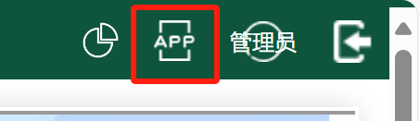
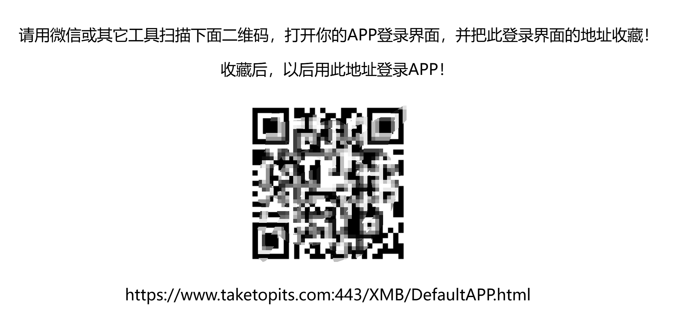
- 收藏它，下次登录时，在微信里收藏栏里点击它就可以了！
；
